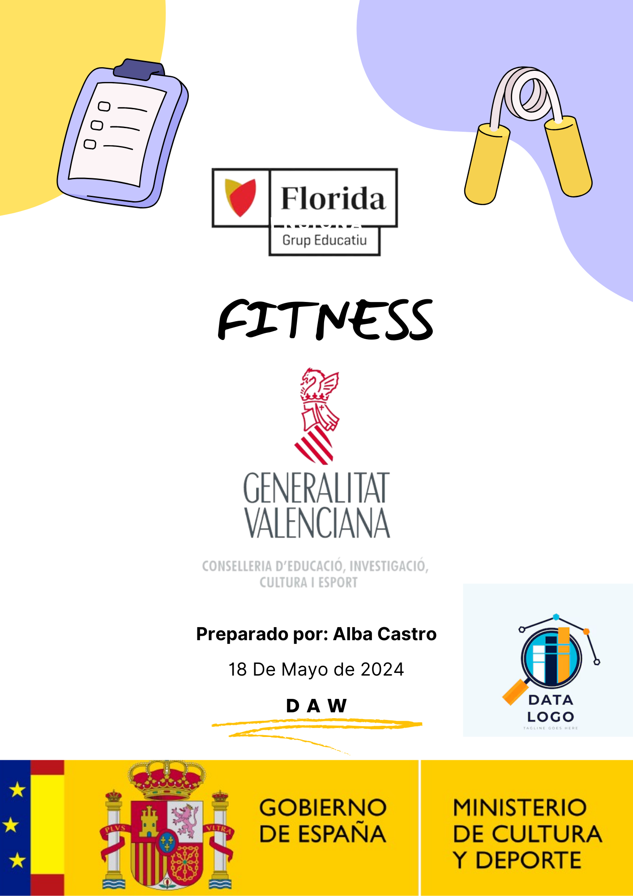

Índice

1. Resumen del proyecto
2. Justificación y objetivos del proyecto.
3. Desarrollo del proyecto
4. Conclusiones
5. Líneas futuras de trabajo
6. Bibliografía.
7. Resumen del Proyecto

El objetivo de este proyecto es desarrollar una aplicación web que permita a cualquier usuario practicar deportes tanto en el local como al aire libre.

La aplicación ofrece cursos para diferentes grupos de edad, con posibilidad de registro de usuario.

Esta función también estará disponible para adultos con discapacidad visual.

Además, la aplicación también tiene una sección de consejos deportivos donde los usuarios pueden crear y eliminar consejos en caso de que cometan errores al crearlos.

Los roles de usuario y administrador son diferentes.

El Área de administración permite a los administradores crear y eliminar clases según sea necesario.

Además, puede monitorear alumnos y usuarios con funciones como buscar por nombre y apellido ,editar información y eliminar información de alumnos y usuarios.

1. Justificación Y Objetivos del Proyecto

El objetivo del proyecto es desarrollar una aplicación web para promover y fomentar la actividad física entre personas de todas las edades y capacidades.

Esta aplicación es una herramienta accesible, integral y eficiente que permite a los usuarios inscribirse en clases deportivas, compartir y administrar consejos deportivos y permite a los administradores administrar alumnos, usuarios y clases de manera efectiva.

Objetivo:

Promoción de la salud y el bienestar:

Se fomenta la actividad física y el deporte de forma regular.

Contribuir a mejorar la salud física y mental de la comunidad.

Promover la práctica de deportes:

Proporcionar una plataforma accesible a todos, incluidas las personas con discapacidad visual.

proporciona una interfaz intuitiva que permite a los usuarios inscribirse en cursos de deportes que se adapten a sus necesidades y nivel.

Contiene características de inclusión y accesibilidad.

Desarrollar funciones específicas para permitir que las personas con discapacidad visual utilicen la aplicación de forma eficaz e independiente.

Gestión de administrador optimizada:

Permite a los administradores crear, editar y eliminar clases según sea necesario.

Administre fácilmente usuarios y alumnos buscando y editando información de manera eficiente y eliminando usuarios y alumnos si es necesario.

Fomente la comunidad y el intercambio de conocimientos:

Cree un lugar para que los usuarios compartan y administren fácilmente consejos de capacitación.

Fomentar una comunidad activa dedicada al deporte.

Garantizar la seguridad y el control de acceso:

Para garantizar el uso adecuado de la Plataforma y proteger la información del usuario, implementaremos un sistema de registro e inicio de sesión controlado por el administrador.

Este proyecto está destinado a una amplia gama de usuarios, incluidos:

Personas de todas las edades:

Niños, jóvenes, adultos y adultos mayores que quieran participar en actividad física.

Personas con Discapacidad Visual:

Usuarios adultos que requieran características especiales para facilitar el acceso y uso de la aplicación.

Responsable del Centro Deportivo:

Persona responsable de la planificación y gestión de las actividades y cursos deportivos.

Resultados esperados:

Incrementar la participación deportiva:

Incrementar la inscripción y participación en los deportes ofrecidos a través de la aplicación.

Mejora de la gestión de alumnos y usuarios:

optimiza la gestión de las actividades deportivas, reduce errores y mejora la organización.

Atención a personas con discapacidad visual:

el garantiza que estos usuarios puedan participar activamente en las actividades deportivas que se ofrecen.

Mejorar la comunidad deportiva:

Crear un entorno donde los usuarios puedan interactuar, compartir consejos y fomentar un espíritu de comunidad y apoyo mutuo.

En general, el objetivo del proyecto es crear una herramienta digital integral que no sólo facilite la práctica deportiva sino que lo haga de forma integral, segura y eficaz en beneficio de todos los usuarios y administradores implicados.

3.Desarrollo del proyecto

Esta web está dirigida a personas que necesitan hacer deporte o son aficionados al deporte. Está dedicada a empresas que ofrecen instalaciones deportivas en sus locales. La web fomenta la práctica de deportes tanto dentro como fuera de estos establecimientos, por lo que es ideal para quienes buscan mantenerse activos en cualquier entorno.

El enfoque del proyecto estará en el uso de una estrategia de marketing digital para promocionar la aplicación mediante redes sociales, alianzas con gimnasios y eventos de lanzamiento. Se establecerá un plan de negocios que incluirá suscripciones y publicidad, así como la provisión de clases especializadas y servicios de consultoría.

Se conseguirá retener a los usuarios con actualizaciones continuas, estrategias de fidelización y un soporte al cliente excepcional. La ampliación abarcará la globalización y la conexión con distintas plataformas de salud y ejercicio, a la vez que las alianzas estratégicas con centros educativos, compañías y entidades gubernamentales aumentarán su impacto y cobertura.

Metodologías utilizadas Y Descripción de los componentes de la aplicación:

Este sitio web ha empleado varias tecnologías, como Symfony para el backend, encargado de la gestión del servidor y de la base de datos, y el CRUD.

En cuanto al frontend, se utilizó Javascript, html, css y twig para el diseño web.

Aquí les presento la metodología que he utilizado junto con una pequeña imagen que se entenderá mejor que una explicación verbal.

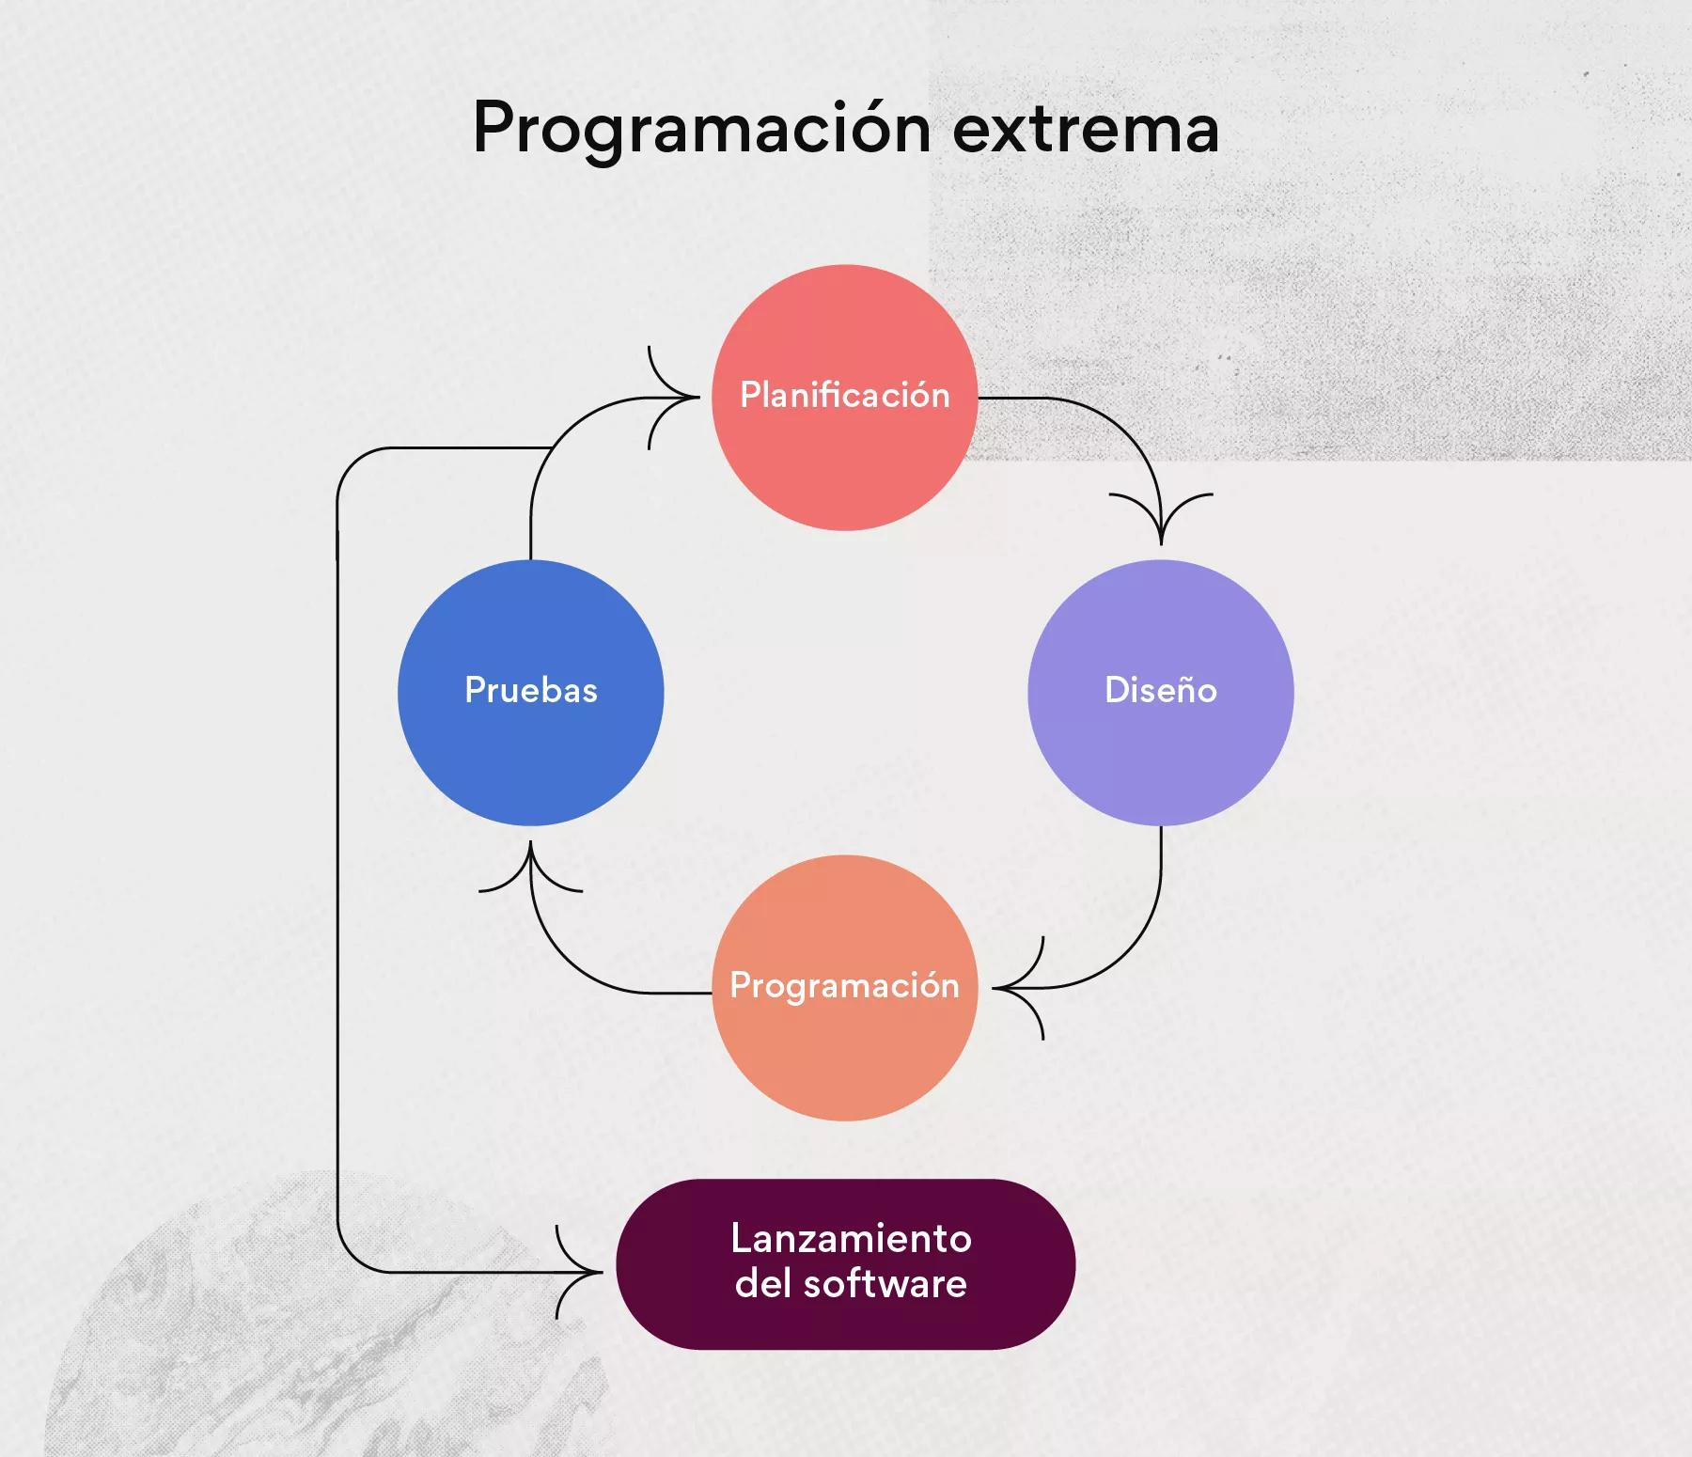

metodologia

Mockups

Tabla 2Mockups

Mockups

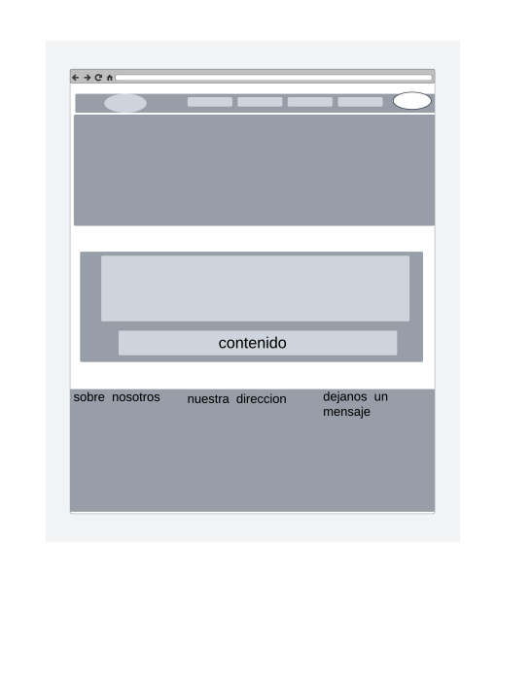

Mockup

Problema/Dificultad:

Al crear la aplicación web, encontramos algunos desafíos importantes.

Recuperar y gestionar formularios y mostrar información claramente en la pantalla resultó ser un gran desafío.

Esta deficiencia surgió originalmente como una barra de navegación para la interactividad y usabilidad del sitio web.

También hubo problemas con las relaciones entre las tablas de la base de datos.

Configurar y mantener estas conexiones era complejo, especialmente cuando se trataba de garantizar una integración de datos adecuada y la eficiencia de las consultas.

La coherencia de las operaciones CRUD y la integridad de los datos eran aspectos importantes que debían considerarse en detalle.

Hacer que el sitio web fuera dinámico también fue un desafío importante, que requirió no solo el desarrollo de una interfaz de usuario atractiva e interactiva, sino también la integración de funcionalidades que respondieran instantáneamente a las acciones del usuario.

Para lograr una experiencia de usuario fluida y dinámica, necesitábamos resolver problemas de rendimiento y optimizar el código.

A pesar de estos desafíos, se han desarrollado contramedidas efectivas para resolver todos los problemas.

Utilizamos las últimas técnicas de desarrollo web y técnicas superiores de diseño de interfaz de usuario para resolver la gestión de formularios y la visualización de datos.

Garantice la integridad y la eficiencia de los datos en su base de datos estabilizando las relaciones entre tablas mediante una validación y personalización exhaustivas del esquema.

El uso de frameworks modernos ha mejorado significativamente la dinámica del sitio web, permitiendo una interacción en tiempo real y una experiencia de usuario más intuitiva.

Todos los problemas se han resuelto gracias a estas medidas.

Resultados obtenidos:

Luego de superar los desafíos planteados, se lograron los siguientes resultados importantes:

Interfaz intuitiva y práctica: Facilitando a los usuarios el acceso a eventos deportivos y eventos deportivos Hemos creado una plataforma de fácil uso.

Plataforma donde podrás registrarte.

Administre su información con opciones de accesibilidad para personas con discapacidad visual.

Gestión eficiente de clases y usuarios en:

los administradores de pueden crear, modificar y eliminar clases deportivas fácilmente, lo que ayuda a mejorar la organización y la eficiencia.

De manera similar, puede buscar, editar y eliminar información de usuarios y estudiantes.

Estado y rendimiento de la base de datos:

La funcionalidad CRUD consistente y rápida nos permitió estabilizar las relaciones entre tablas y garantizar la integridad y eficiencia de las consultas.

Resolución de problemas técnicos:

Se resolvieron los problemas iniciales con formularios y visualización de datos para crear un sitio web sólido y confiable.

Fomento de la participación deportiva:

El uso de esta aplicación ha aumentado la inscripción y participación en actividades deportivas y ha promovido un estilo de vida saludable entre los usuarios.

4.Conclusiones

Realizar este proyecto ha sido un viaje apasionante que ha influenciado de manera importante mi carrera profesional en el desarrollo web.

Explorar nuevos frameworks y bases de datos me ha permitido mejorar mis habilidades técnicas y descubrir nuevas herramientas en este ámbito siempre cambiante.

Agregar atributos de accesibilidad ha sido especialmente satisfactorio, ya que refleja mi compromiso de crear aplicaciones inclusivas y accesibles para todos los usuarios, sin importar sus habilidades.

La relevancia de la inclusión se refleja en mi labor actual y ha impactado mi visión profesional en su totalidad.

Además, dirigir este proyecto ha sido una gran lección en la gestión de proyectos y la colaboración eficaz.

Colaborar en conjunto en la resolución de retos técnicos difíciles ha mejorado mis habilidades de liderazgo y comunicación, y ha demostrado la relevancia de utilizar la diversidad de talentos y opiniones para alcanzar logros destacados.

En este proyecto, he demostrado y fortalecido mi habilidad para ajustarme y innovar en un ambiente que cambia constantemente y demanda mucho de mí.

Esta vivencia no solo ha mejorado mis destrezas técnicas, sino que también ha reforzado mi seguridad en mi habilidad para afrontar retos y vencer obstáculos en cualquier entorno laboral.

En resumen, esta vivencia ha sido extremadamente satisfactoria y provechosa. He adquirido conocimientos valiosos y estoy entusiasmado por continuar mi crecimiento y progreso como experto en el interesante campo del diseño web.

5.Líneas futuras de trabajo

Mejoras en la funcionalidad:

Incluir un nuevo servicio de planificación de inversiones para facilitar a los usuarios la gestión de sus carteras de inversión de forma más eficiente.

Mejora del desempeño:

Introducir una memoria caché de información para disminuir los tiempos de carga y incrementar la velocidad de la aplicación, en especial en dispositivos móviles.

Ampliación de mercado:

Investigar la viabilidad de introducir versiones adaptadas del proyecto en mercados en crecimiento En España.

Investigación y desarrollo:

Explorar tecnologías emergentes como el método de pago y el aprendizaje automático con el fin de potenciar las capacidades predictivas de la aplicación.

Integraciones con sistemas externos:

Conectar el proyecto a plataformas de compras en línea populares para que los usuarios puedan supervisar sus gastos de forma automática.

Personalización y ajuste:

Crear alternativas para personalizar la interfaz de usuario, como temas y configuraciones de visualización, que se adapten a las preferencias individuales de cada usuario.

Seguridad y privacidad:

Llevar a cabo revisiones de seguridad de forma regular y modificar las políticas de privacidad para cumplir con las leyes de protección de datos más actualizadas.

Internacionalización:

Emplear traductores expertos para adaptar la aplicación a diversos idiomas fundamentales y ajustarla a las preferencias culturales de distintas áreas geográficas.

6.Bibliografía

Se emplean distintas fuentes similares a las que te mostraré a continuación.

<https://symfony.com/>

<https://es.stackoverflow.com/>

<https://github.com/>

<https://trello.com/>